久間木國男君の浄瑠璃
「第五回 清元・大和楽 おさらい会」
毎年恒例の標記「おさらい会」が、今年も5月29日(日)に山形市薬師町の料亭「亀松閣」で開かれて、久間木國男君がトリで出演、清元「玉屋」で浄瑠璃を演じました。
当日は我が東涛会員の佐藤（章）、三浦、三井、渡辺の諸君と松田が参加し、久間木君の渋い声とその上達振りに感心しました。会場は大入り満員で山大の外国人留学生も鑑賞しました。
（松田博之記）
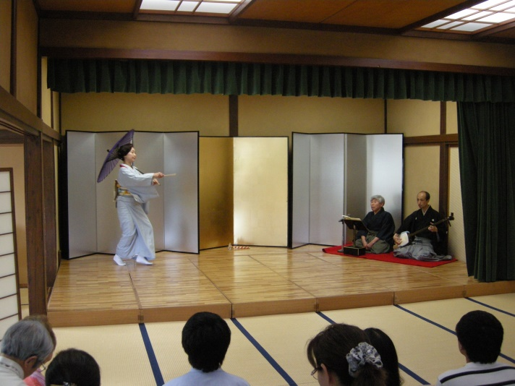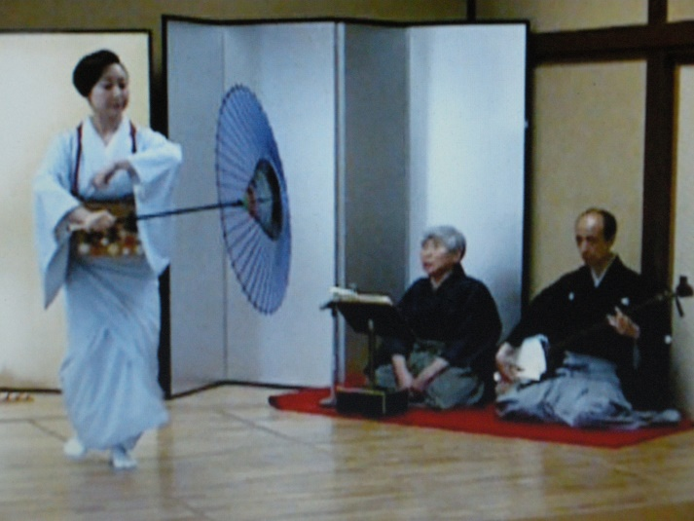
＜清元「玉 屋」浄瑠璃 久間木國男、立方 菊弥、三味線 清元美多郎師＞
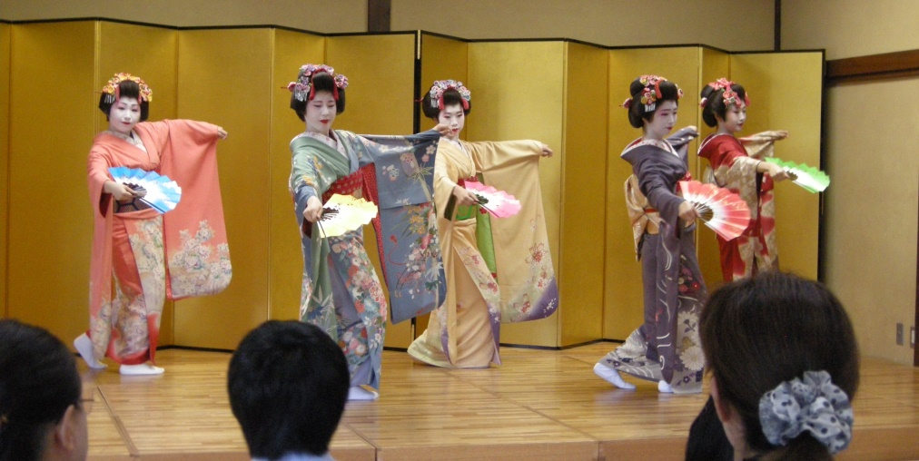
＜清元「花くらべ」を舞う山形舞子＞
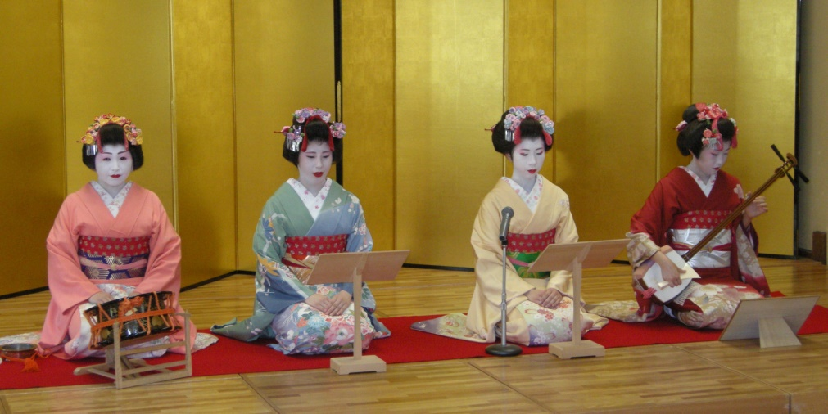
＜大和楽「舞妓」左より 鉦、太鼓：ことり 唄：志乃、櫻子 三味線：あやめ＞

